法務部矯正署基隆監獄110年10月教化文康活動

項次 | 事項、說明、照片
1 | 事項 | 110年度10月份收容人文康活動呼拉圈比賽
 | 說明 | 本監10月22日於活動中心辦理呼拉圈比賽，團體組5隊共15名收容人參賽，個人組22名收容人參賽。  個人組比賽考驗參賽同學的柔軟度與持續力，愛舍及忠舍收容人表現精湛，以定點和競走方式搖呼拉圈逾25分鐘勇奪冠軍。  團體組比賽考驗團隊默契與穩定度，只要呼拉圈落地，就須返回原點，重新開始，參賽收容人無不聚精會神，分秒不敢鬆懈，追求以最快速方式完成接力比賽，比賽結果由忠舍收容人榮獲冠軍。
 | 照片 | 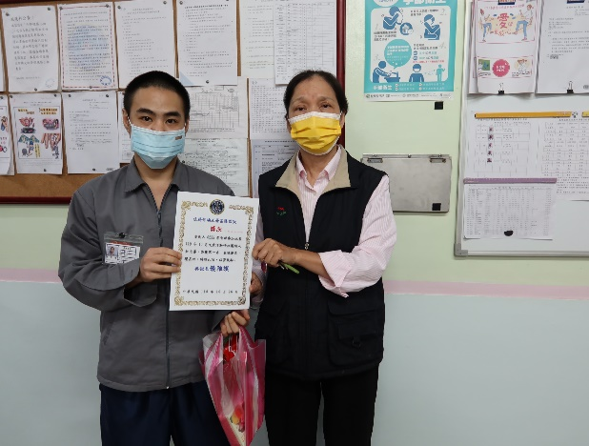  頒獎情形(一) | 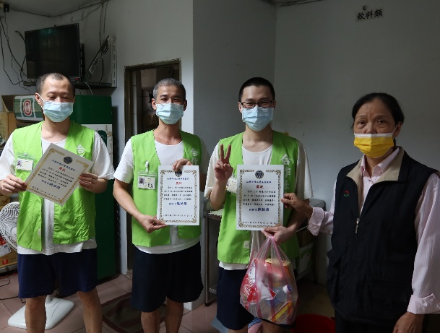  頒獎情形(二)
 | 照片 | 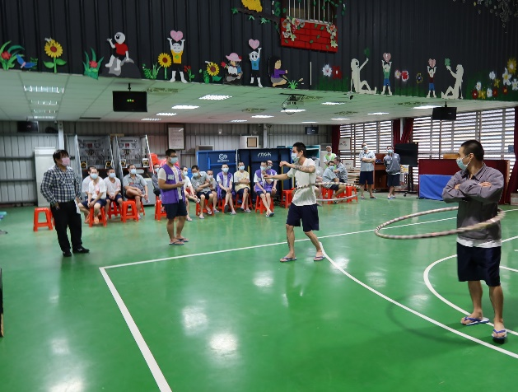  比賽情形 | 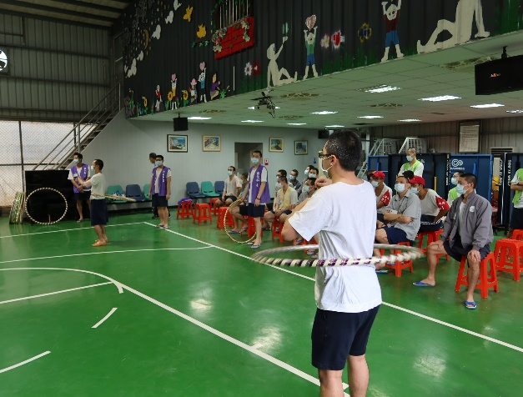  比賽情形

